5 Energie

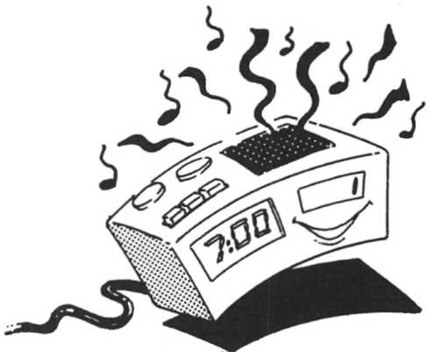
Inleiding
’s Morgens vroeg floept je wek-radio aan. Er komt muziek uit!
Je gaat naar de badkamer. Je doet het licht aan.
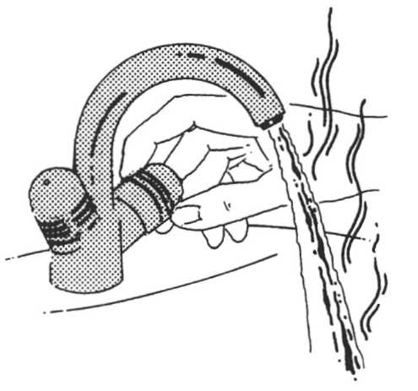
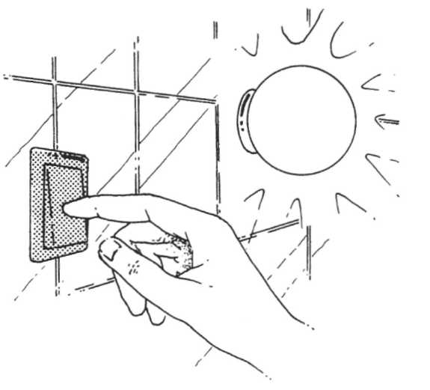
Je draait de warmwater-kraan open. Het water spettert in de was-bak.
Au! Heet zeg, dat water!

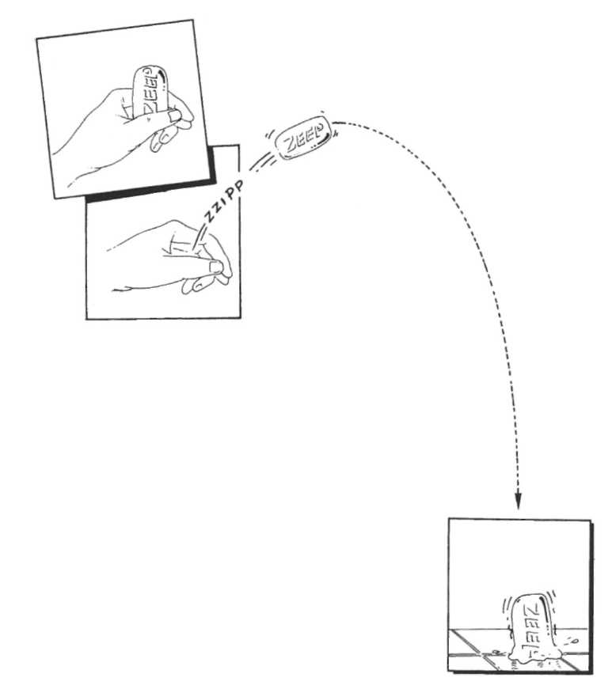
Hoe dat kan?
In elektrische stroom, warmte en stromend water zit energie.
Een voorwerp dat naar beneden valt bevat ook energie.

Ook in ons voedsel zit energie op-geslagen. Je groeit ervan.
Je kunt je spieren erdoor laten werken.
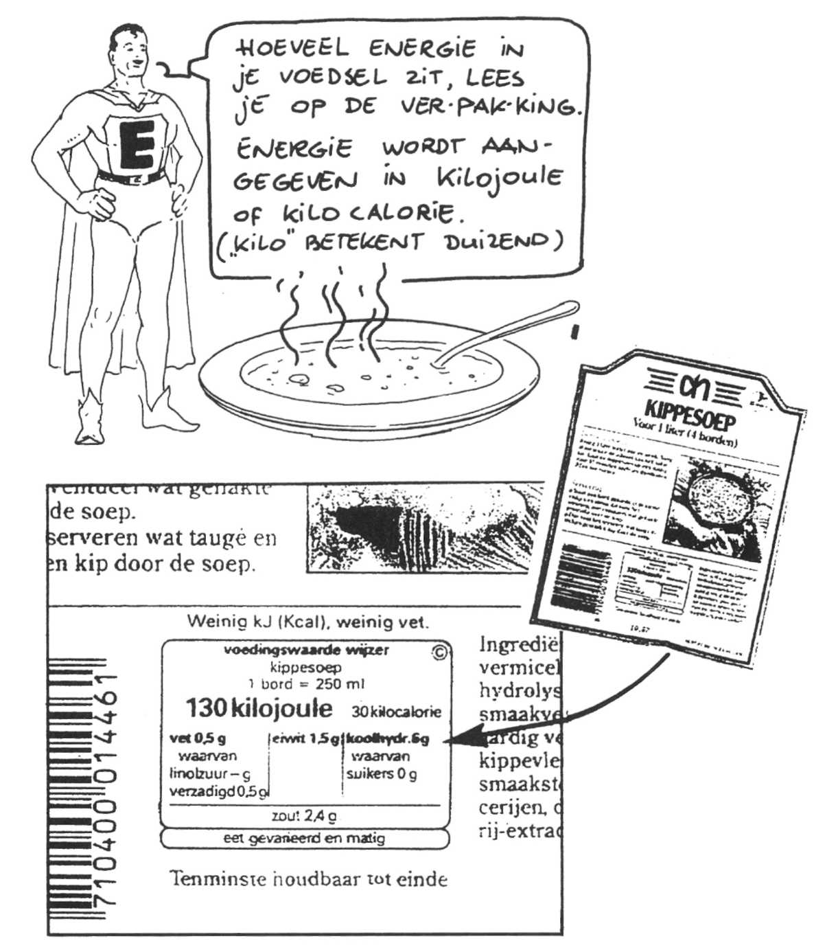

Onthoud:
Met energie kun jet bepaalde dingen lateen werken.
Met energies kun jet warmth maken.
1 Antwoord met “Ja” of ”Nee”:
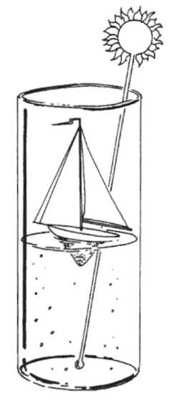
a Zit er energie in elek-trische stroom? Ja/Nee b Zit er energie in stromend water? Ja/Nee
c Zit er energie in water in een glas? Ja/Nee
d Zit er energie in een lucifer? Ja/Nee
e Zit er energie in de zon? Ja/Nee
f Zit er energie in voedsel? Ja/Nee
g Zit er energie in wind? Ja/Nee
h Zit er energie in lucht? Ja/Nee
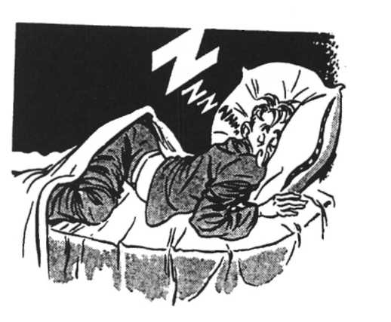
2 Je bent vanmorgen vroeg opgestaan.
Heb je energie ver-bruikt? Waarvoor?
Kruis het goede hokje aan.
- Om de wek-radio te laten spelen.
- Om te lopen, te bewegen.
- Om je lichaam warm te houden.
- Om de lampen in huis te laten branden.
- Om de kachel in huis te laten branden.
- Om warm water uit de kraan te laten komen.
- Om thee te zetten.
- Om brood te roosteren.
- Om de elek-trische tanden-borstel te laten werken.
- Om je kamer te stof-zuigen.
- Om je walk-man te laten spelen.
- Om de TV te laten spelen.
- Om te fietsen.
Vul hier in wat er niet bij stond.
Ik heb ook nog energie gebruikt om:
3 “Bommetjes gooien”
Speel dit spel met 2 of 3 andere leerlingen samen.

Wat heb je nodig?
3 knikkers per speler en een krijtje.

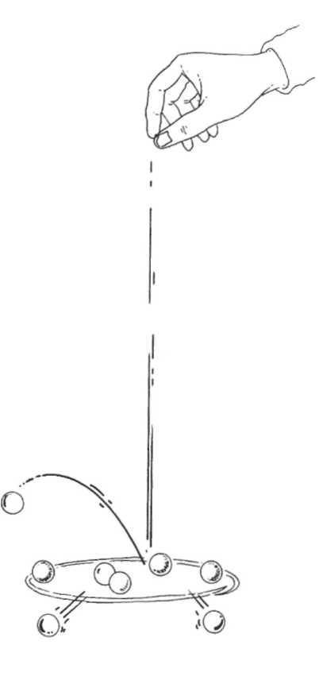
Wat moet je doen?
1 Maak met krijt een cirkel op de vloer.
De cirkel moet ongeveer 30 cm groot zijn.
2 Iedere speler legt 2 knikkers in de cirkel.
Alle knikkers moeten bij elkaar op een hoopje liggen.
- Ga rechtop, vlakbij de cirkel staan.
- Spelregels:
– Laat een knikker op het hoopje vallen. De knikkers die buiten de cirkel rollen, worden je eigendom!
– De knikker waarmee je “ge-bombardeerd” hebt, mag je terug-pakken.
– Zijn alle knikkers in de cirkel gebleven?
Dan moet jouw knikker erbij blijven liggen.
– Het spel is afgelopen als de cirkel leeg is. Wie de meeste knikkers heeft gekregen, is winnaar!

Wat leer je met dit spelletje?
a Hoe hoger je een knikker houdt, hoe meer/minder energie de knikker heeft.
b Waaraan zie je dat de vallende knikker energie
heeft?
Hij kan wel/niet stuiteren.
Hij kan wel/niet hard botsen.
Door een botsing kunnen veel knikkers wel/niet
bewegen.

4 Vul in:
Met energie kun je bepaalde dingen
Met energie kun je ook

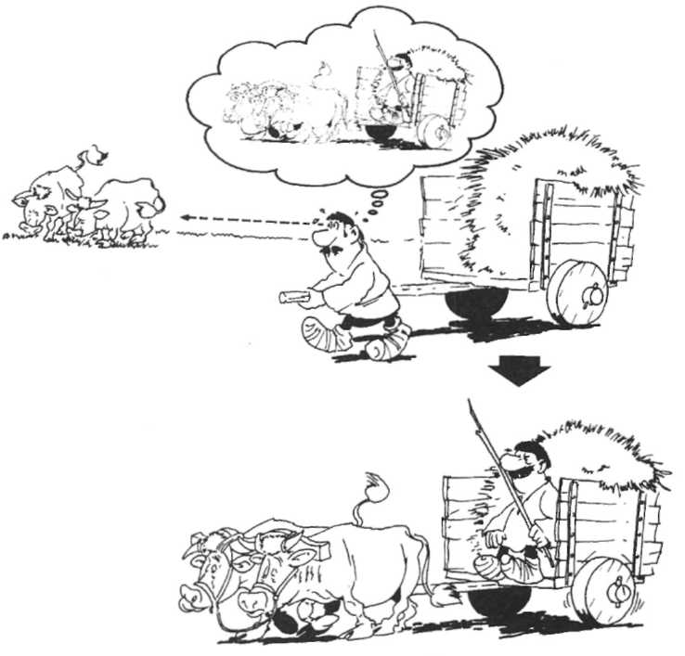
Energie-bronnen
Vroeger gebruikten de mensen vooral hun eigen spier-kracht.
Later ook de spier-kracht van dieren.
De energie hiervoor kwam uit het voedsel.

Tegenwoordig zijn er allerlei machines.
Ze werken op elek-trische stroom of op brand-stof. Maar de zon, de wind (of
wind-kracht), stromend water (of water-kracht) en voedsel bevatten ook energie.

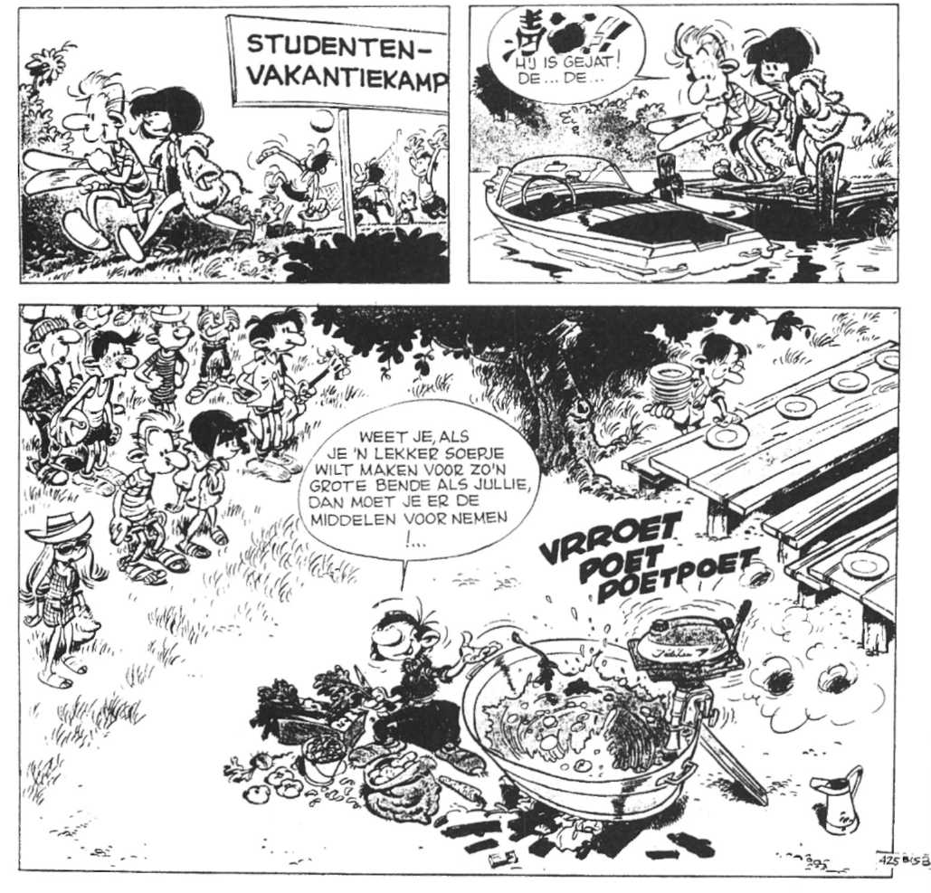

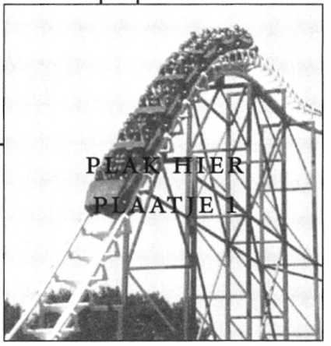
Onthoud:
Alle dingen waar energie in zit, noemen we energie-bronnen.
De aarde heeft aan-trekkings-kracht. Hierdoor val je niet van de aard-bol af.
De aan-trekkings-kracht is ook een energiebron!
Hierdoor kun je met de Python naar beneden suizen!
De Pyhton

- Al heel lang maakt de mens gebruik van energie. Je ziet er hier enkele tekeningen van.
Wat is de volgorde van vroeger naar nu? Schrijf alleen de cijfers op!
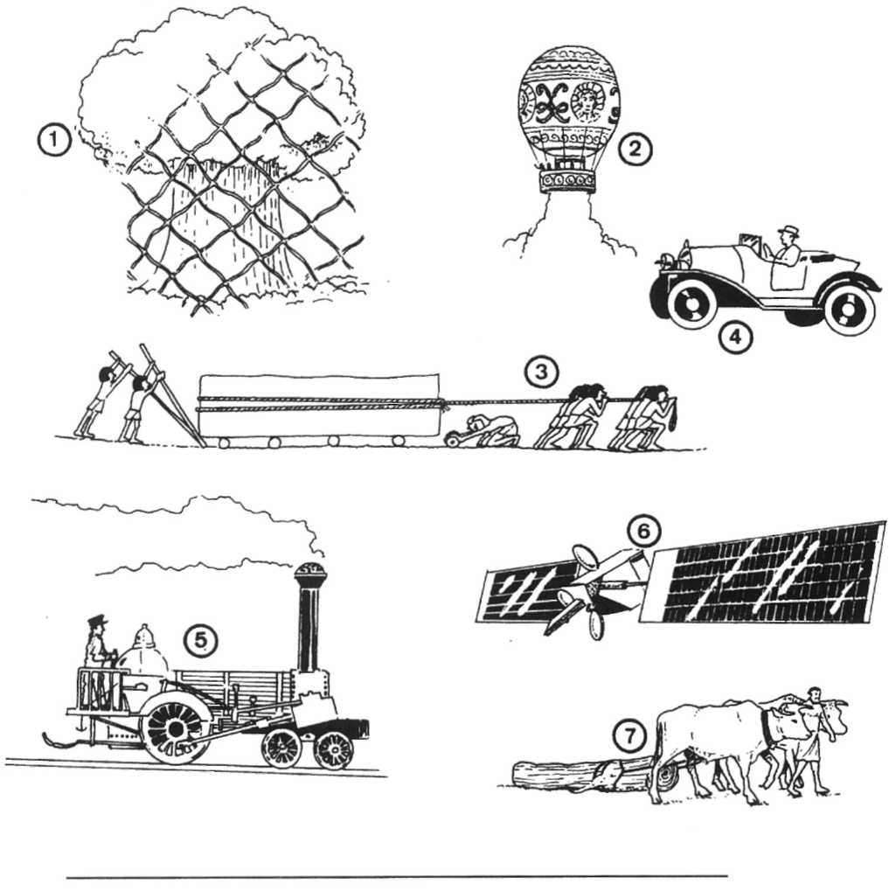

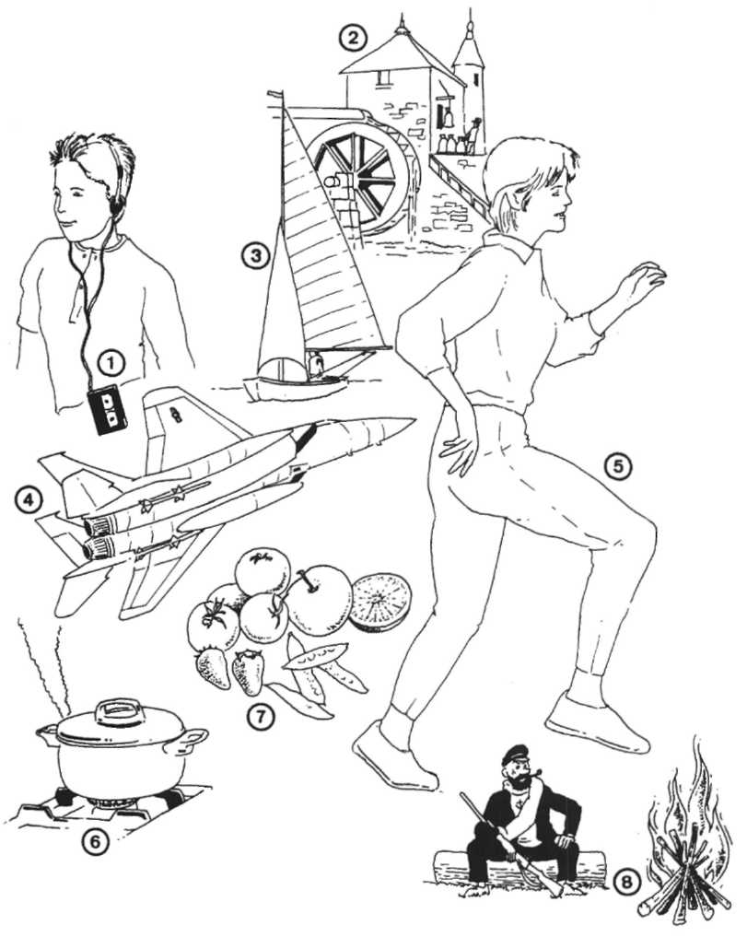
6 Je ziet hier enkele plaatjes over het ge-bruik van energie.
Welke energie-bron wordt er bij elk plaatje ge-bruikt? Vul hieronder één van deze woorden in:
de zon, batterijen, aardgas, water-kracht, hout, wind-kracht, voedsel, vliegtuig-brandstof
1
2
3
4
5
6
7
8

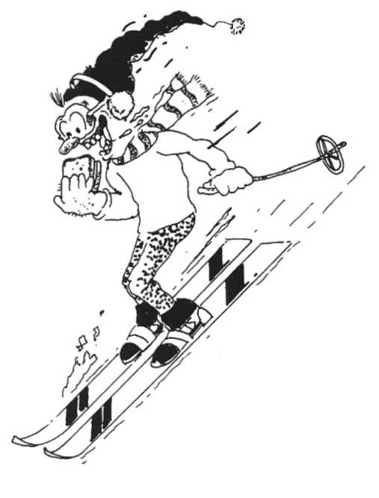
7 a Wat zijn energie-bronnen? Energiebronnen zijn “dingen” waar

b Welke energie-bronnen
gebruikt deze ski-er?

8 Doe de “Energie-bronnen-kwis”!
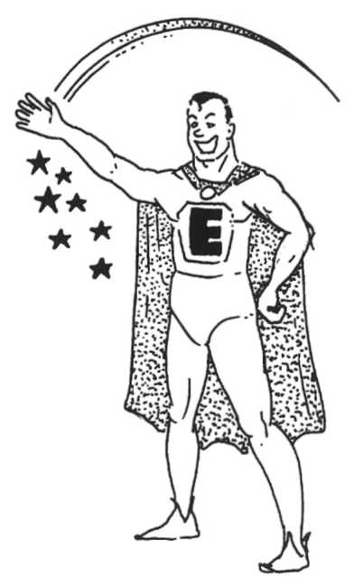
Wat weet je van deze energie-bronnen? Kruis het goede hokje aan.
Het antwoord van de kwis staat op het eind van dit hoofdstuk.
Het staat voor de samen-vatting. Veel succes!
Vragen over: Antwoord:
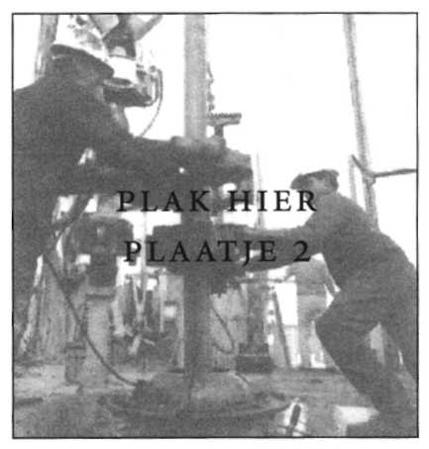
Aard-olie

ja nee
a Aard-olie is een belangrijke energie-bron op aarde. □ □
b Van aard-olie wordt plastic gemaakt. □ □
c Van aard-olie worden medicijnen gemaakt. □ □
d Aard-olie is een fos-siele brand-stof. □ □
e De meeste aard-olie komt uit het buiten-land. □ □
f Bij het vervoer van aard-olie gebeuren wel eens ongelukken. □ □
g Ongelukken met aard-olie zijn slecht voor het milieu. □ □
h Bij de ver-branding van aard-olie ont-staan giftige stoffen. □ □
i Er zit genoeg aard-olie in de bodem voor later. □ □
j Aard-olie is duur. □ □
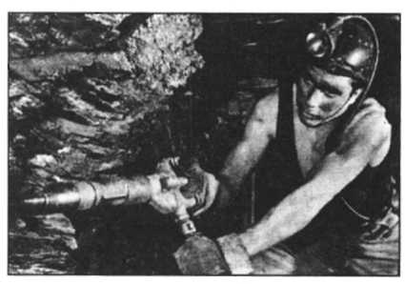
Steen-kool

ja nee
a Steen-kool wordt in Nederland uit de grond ge-haald. □ □
b In sommige elek-trici-teits-centrales wordt steen-kool
ge-bruikt.
c Steen-kool geeft meer lucht-vervuiling dan aard-olie. □ □
d Steen-kool komt uit het buiten-land (Polen). □ □
e Steen-kool is een fos-siele brand-stof. □ □
f Ongelukken met steen-kool zijn slecht voor het milieu. □ □
g Er zit genoeg steen-kool in de bodem voor later. □ □
h Steen-kool is duur. □ □

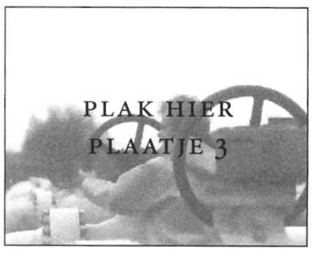
Aard-gas

ja nee
a Aard-gas wordt in Nederland uit de grond gehaald. □ □
b Bij het vervoer van aard-gas gebeuren wel eens ongelukken. □ □
c Bij de ver-branding van aard-gas ontstaan giftige stoffen. □ □
d Aard-gas is een fos-siele brand-stof. □ □
e Er zit genoeg aard-gas in de bodem voor later. □ □
f Aard-gas is duur. □ □

Je hebt 24 vragen be-antwoord. Kijk bij de oplossing
op blz. 143! Hoeveel ervan had je goed? stuks.

Aard-olie, steen-kool en aard-gas zitten in de grond. De mensen ge-bruiken veel van deze brand-stoffen. Ooit zullen deze energie-bronnen dus op raken.

9 In de bodem van de Wadden-zee zit nog veel aardgas.
De Wadden-zee is ook een mooi natuur-gebied. Er broeden veel zeld-zame vogels.
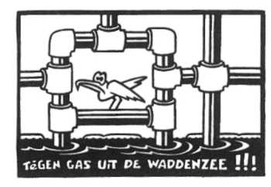
Moeten we dat gas nu maar laten zitten of zeg je: boren maar!
Geef je eigen mening.
We moeten wel/niet in de wadden-zee gaan boren
omdat
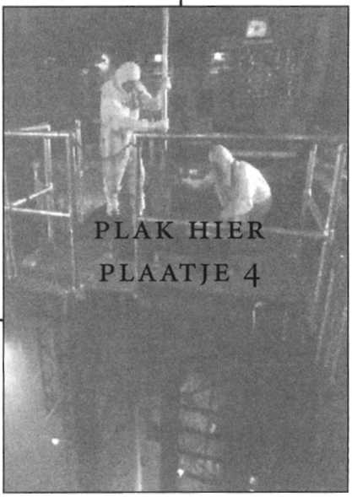
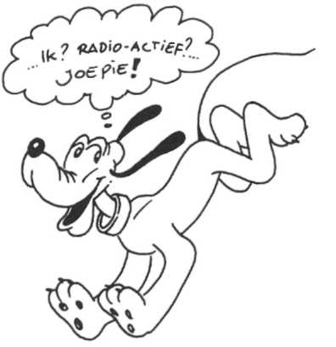
Kern-energie
In een kern-centrale worden geen kolen, gas, of olie verbrand.
Men gebruikt er uranium of plutonium. Dit zijn radio-actieve stoffen.
Radio-actieve stoffen geven veel straling af.
Van teveel straling kun je ziek worden. Soms ga je er zelfs aan dood.
Mensen die in het binnenste van de centrale werken, dragen daarom speciale kleding.
Moderne kern-centrales zijn veilig. Er gebeuren weinig ongelukken mee.

Het uranium of plutonium wordt in kleine deeltjes ge-splitst.
Al die kleine deeltjes botsen tegen elkaar.
Dit gebeurt in een reactor-vat.
Door de botsingen wordt het in het reactor-vat erg
warm.
De warmte wordt ge-bruikt om elek-trische stroom te maken.
Er is genoeg uranium voor de komende honderden jaren.
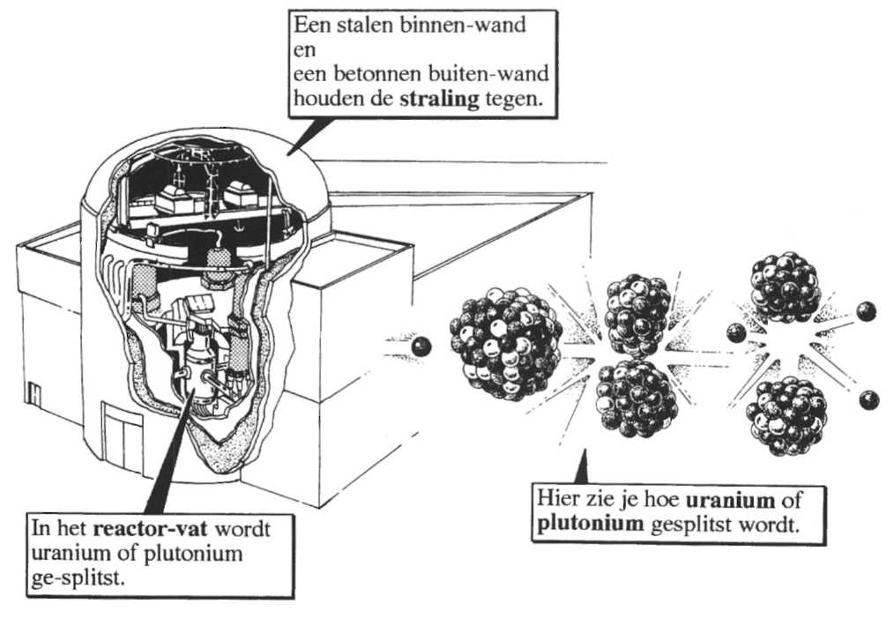
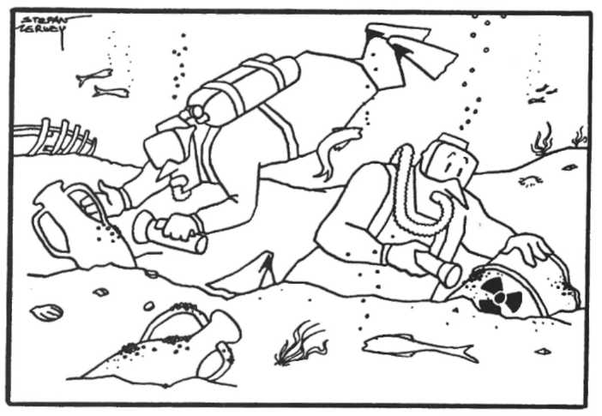
Na een bepaalde tijd is het uranium (of plutonium) uit-gewerkt.
Het is radio-actief afval ge-worden. Radio-actief afval geeft nog duizenden jaren straling af!
Het afval wordt in stalen vaten gedaan.
Daarna komt er beton omheen.
De vaten worden in zout-mijnen bewaard.
Soms worden ze in de oceaan gedumpt.

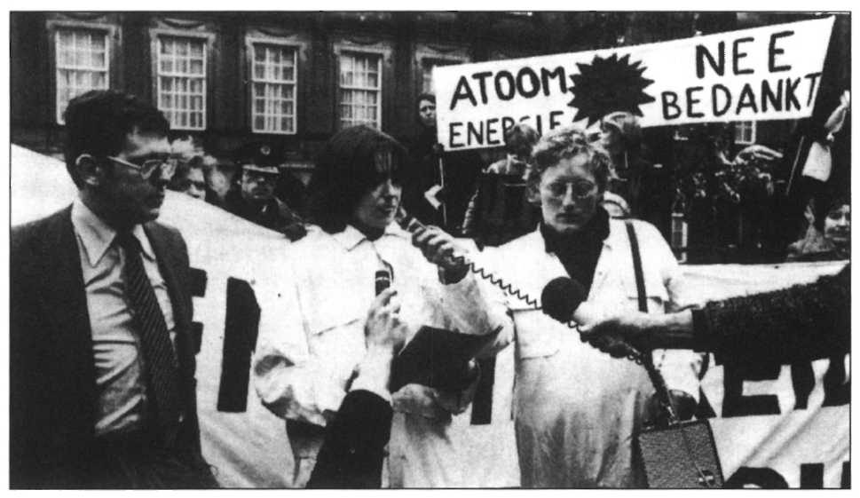
10 Veel mensen zijn tegen kern-energie.

Warrom?

11 a Gebeuren er veel ongelukken in kern-centrales?
Ja/Nee
b Is er genoeg uranium op de aarde aanwezig? Ja/Nee
c Maakt een kern-centrale veel lucht-vervuiling?
Ja/Nee
d Gebruikt een kern-centrale fos-siele brand-stoffen?
Ja/Nee

12 a Wat gebeurt er met het radio-actieve afval?
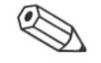
Het wordt in bewaard of in
gedumpt.
b Vind je dat een goede oplossing? Ja/Nee
c Verzin zelf een andere oplossing voor het
radio-actief afval.
Ze zouden het radio-actief afval moeten

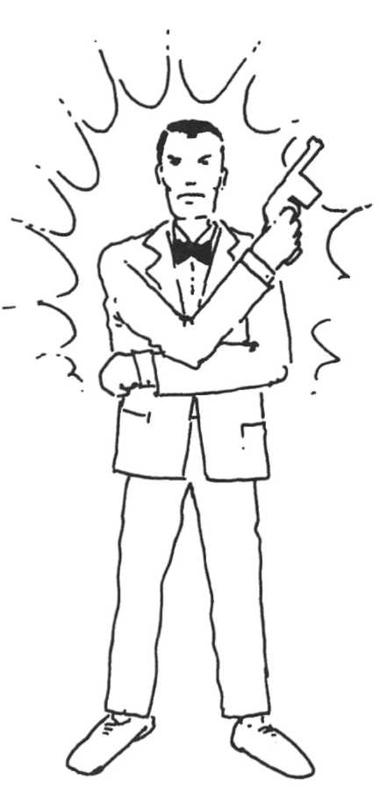
13 Soms wordt er wel eens radioactief afval gestolen.
Waarvoor kan dat worden gebruikt?
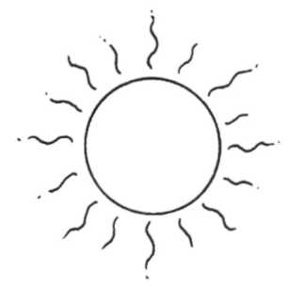
Er zijn ook energie-bronnen
die blijven bestaan. Hieronder zie je er enkele.

De zon levert zonne-energie.
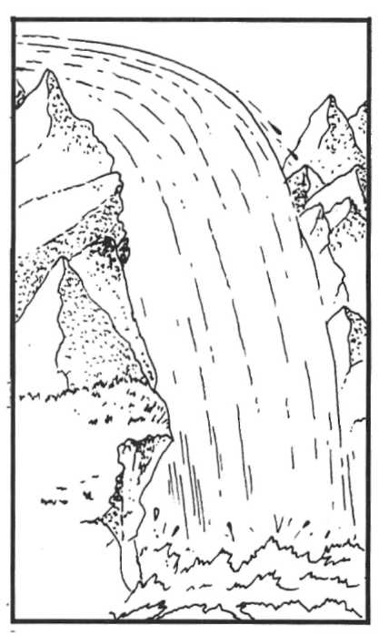
De wind levert wind-kracht.
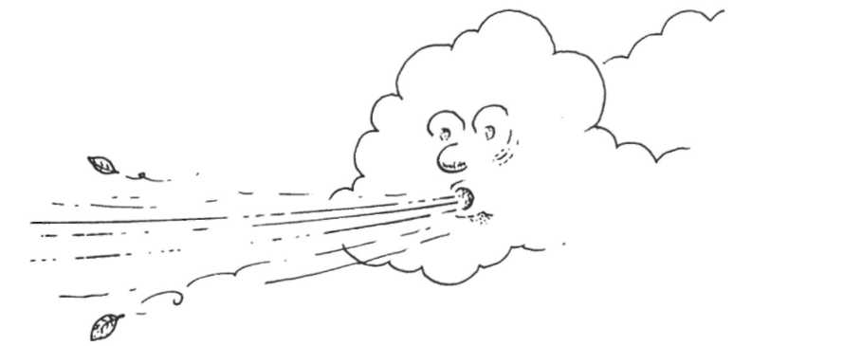
Stromend water levert water-kracht.

Bio-gas ontstaat als resten van levende wezens gaan rotten
(bijvoorbeeld poep van dieren en mensen).
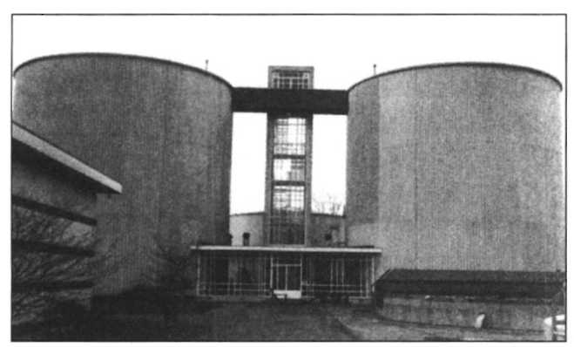

14 Hieronder zie je waarvoor deze energie-bronnen ge-bruikt worden.
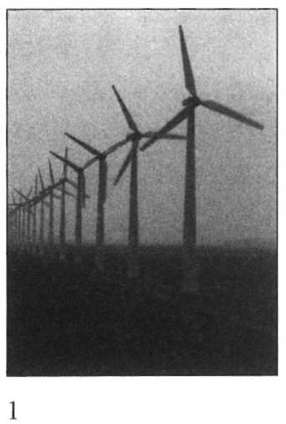
a Schrijf bij elk plaatje welke energie-bron gebruikt wordt.
Kies uit: zon, wind-kracht, water-kracht, bio-gas.
Soms kun je een paar energie-bronnen invullen.

1 Deze wind-molens werken op

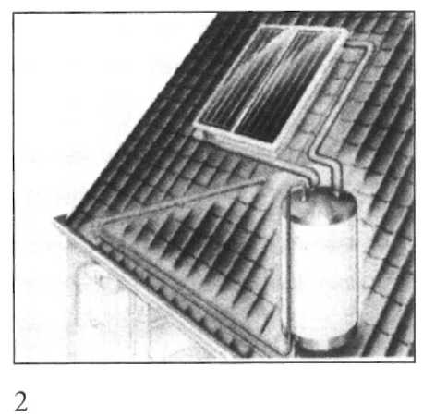
De wind-molens maken elek-trische stroorm (elek-trische energie).
2 Dit zonne-paneel werkt door de

Het zonne-paneel zorgt voor warm water.
3 Deze centrale werkt op

De water-kracht-centrale maakt
elek-trische stroom (elek-trische energie).
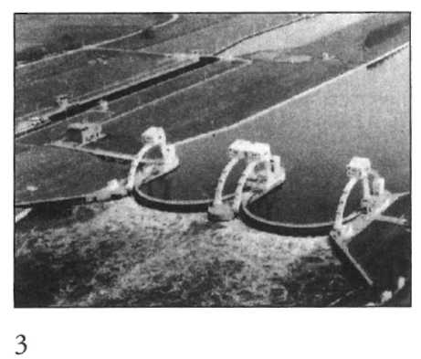
4 Dit zonne-paneel werkt door de
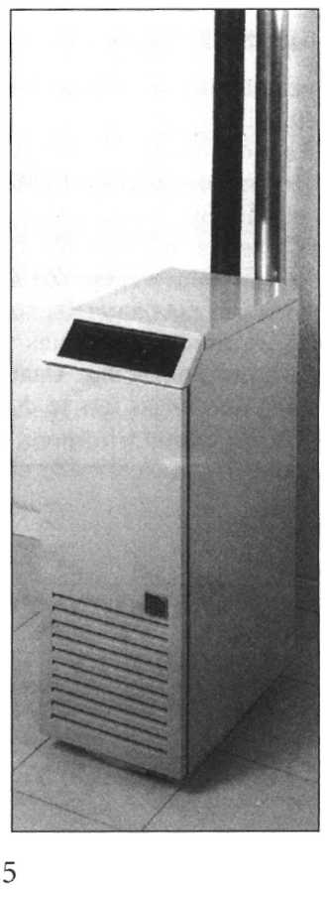
Het maakt elek-trische stroom (elek-trische energie).
Hierdoor werken de slagbomen, bel en lampen van deze over-weg.
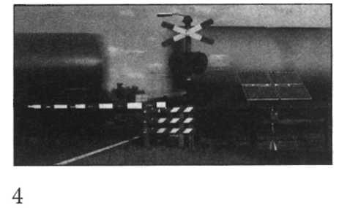
5 Deze ver-warmings-ketel werkt op
De ketel geeft warmte af.
b Waarvoor worden de meeste energie-bronnen
gebruikt?
Om
te maken.

15 De zon, wind-kracht, water-kracht en bio-gas zijn energie-bronnen die nooit op-raken.
Hoe worden zulke energie-bronnen genoemd? Los de rebus op!
Dan weet je het antwoord.
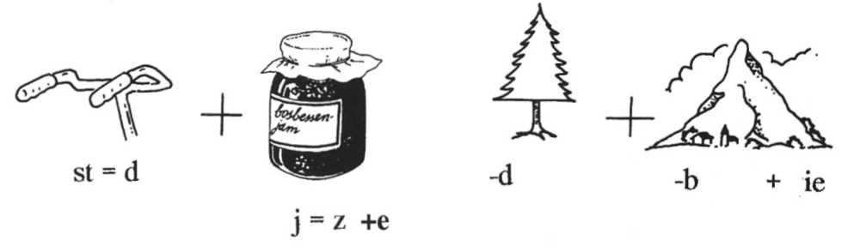

Oplossing: ..................................................
16 Maak je eigen bio-gas!
Wat heb je nodig?
een reageer-buis, een kurk met een buisje, een reageer-buis-houder, een brander, hout-spaanders of stukjes turf en lucifers.

Wat moet je doen?
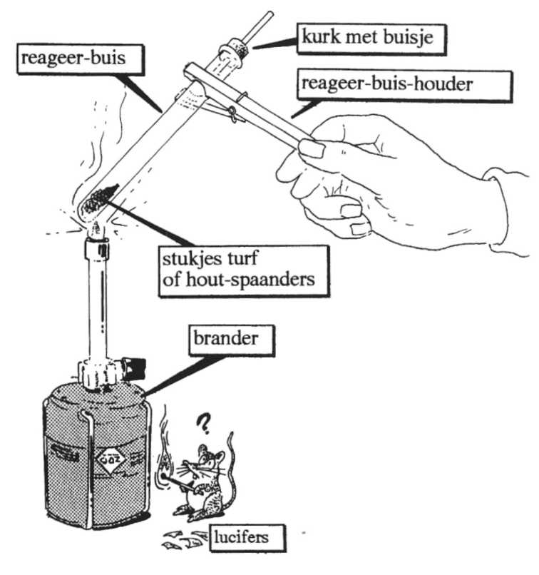
1 Doe wat hout-spaanders
of turf in de reageer-buis.
2 Doe de kurk met buisje op
de reageer-buis.
- Steek de brander aan.
- Verhit de reageer-buis boven de brander.
Hoe dat moet zie je in de tekening.
Zorg dat het hout (of de turf) niet in brand vliegt! Het moet ver-kolen (zwart worden).

Wat moet je na een tijdje doen?
5 Houd een brandende lucifer bovenaan bij het
buisje.
a Wat zie je?

b Wat is er door het ver-kolen ont-staan?

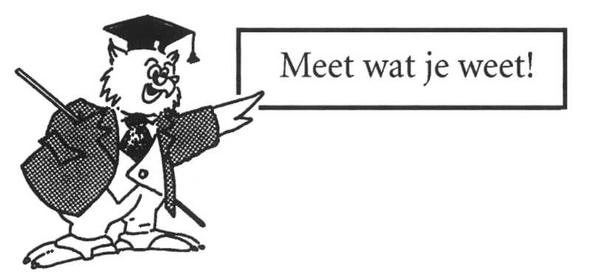
Energie gaat nooit verloren
Energie kan van vorm veranderen.
Zonne-energie kan met een zonne-paneel veranderen
in elek-trische energie (elek-trische stroom).
In brand-stoffen (olie, hout, voedsel) zit chemische
energie.
“Chemische” betekent “schei-kundige”.
Als je olie verbrandt, komt er warmte-energie en
licht-energie vrij.

Als je voedsel eet, kunnen je spieren werken. Je beweegt door spier-energie! Een mixer werkt op elek-trische energie. De motor van de mixer verandert de elektrische energie in bewegings-energie.
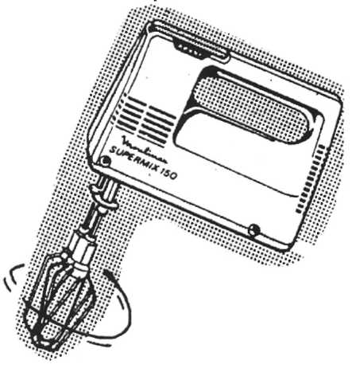
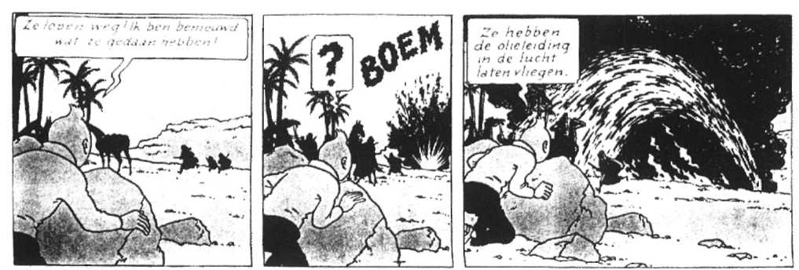

Onthoud:
Er zijn verschillende vormen van energie. De belangrijkste energie-vormen zijn:
– elek-trische energie
– chemische energie
– warmte-energie
– bewegings-energie
Elke energie-vorm kan veranderen in een andere energie-vorm.

17 Noem 4 belangrijke energie-vormen.
1 3
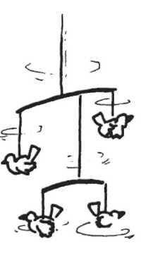
2 4

18 Hieronder lees je enkele dingen die kunnen gebeuren.
Hoe verandert steeds de vorm van energie?
Schrijf de goede energie-vorm op de invul-lijntjes. Kies uit: elek-trische energie, chemische energie, warmte-energie, bewegings-energie
Je moet deze woorden een paar keer gebruiken.
a Een mixer die slag-room klopt.
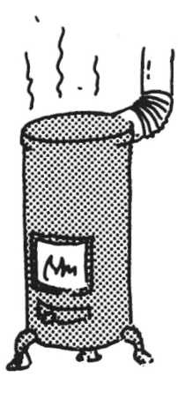

b Een mobile beweegt boven een warme kachel.

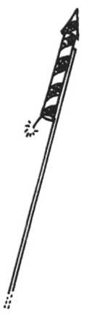
c Door de draaiende dynamo van je fiets brandt de kop-lamp.

lichtenergie
d Door de brandende gas-kachel is het in huis lekker warm.

e Een vuur-pijl ontploft.
lichtenergie

De elek-triciteits-centrale
Een centrale werkt op aardgas, kolen, olie, kern-energie, wind- of waterkracht.
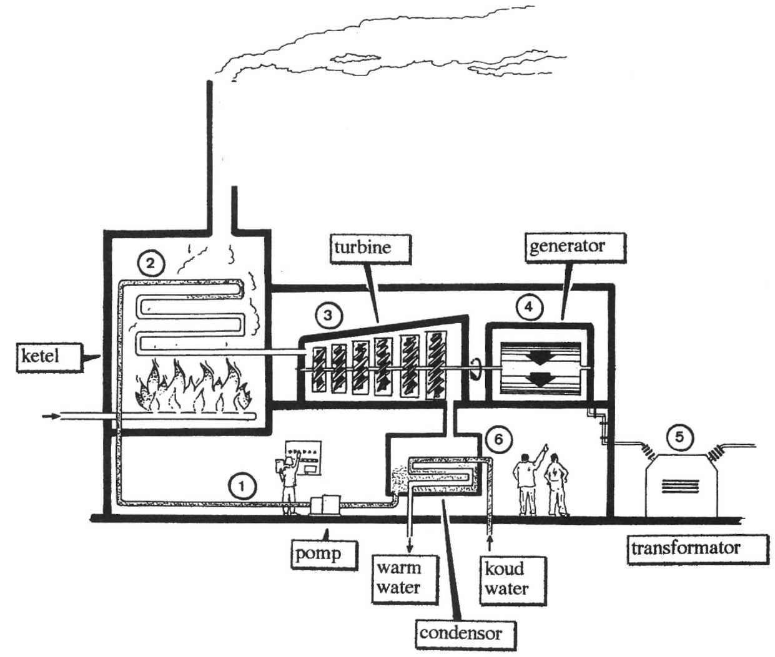
Hieronder zie je een centrale die van aard-gas (chemische energie) elek-trische stroom (elek-trische energie) maakt.
1 De pomp voert water aan.
2 De ketel verhit het water. Er ontstaat stoom.
3 De stoom laat de schoepen van de turbine draaien.
4 De generator draait hierdoor mee.
Een generator maakt elek-trische stroom. Hij werkt net als de dynamo van je fiets.
5 Via de transformator gaat de elek-trische stroom naar de elek-trici-teits-kabels.
6 In de condensor koelt de stoom weer af. Het wordt weer een vloei-stof.
De pomp brengt het water opnieuw naar de ketel.

19 Maak een turbine!
Wat heb je nodig?
een schaar, een knop-speld en het “vier-kant” op het knip-blad.
Wat moet je doen?
- Knip het “vier-kant” op het knip-blad uit.
- Knip de stippel-lijntjes in.
- Vouw de punten met een * naar boven.
- Prik de knop-speld door de punten op de plaats van de *.
Prik de speld ook door het midden van het vierkant.
- Houd de speld aan het eind vast.
- Blaas tegen de “turbine”!
a Wat zie je?

b Welke taak heeft de turbine in een centrale?
Vul in: schoepen, schoepen, generator, stoom.
Aan de turbine zitten
Hier stroomt hete langs.
Door de stoom gaan de draaien.
Hierdoor draait de mee.
c Wat doet de generator?
De generator maakt
Benoem de delen van deze centrale.
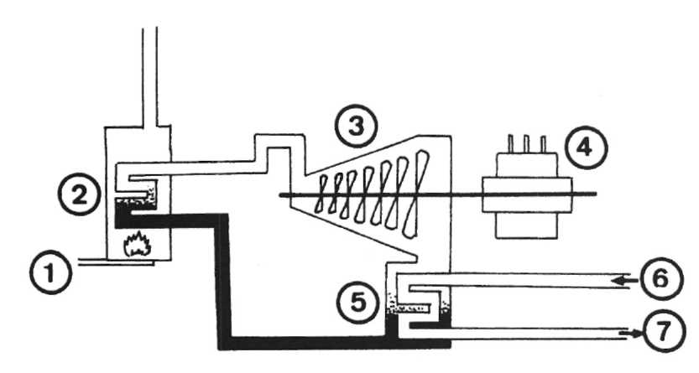
1 =
2 =
3 =
4 =
5 =
6 =
7
20 Vergelijk een gewone elek-trici-teits-centrale, een
kern-centrale, een water-kracht-centrale en wind
molens met elkaar.
Vul het schema in.
Gebruik daarbij deze woorden:
Inkolom 1: wind-kracht, uranium, ver-branding, water-kracht
In kolom 2: stromend water, wind, stoom, stoom
In kolom 3: ja, ja, nee, ja
In kolom 4: ja, nee, ja, nee
kolom 1: kolom 2:
Krijgt energie De generator wordt
door: aangedreven door:

normale elek-trici-teits-centrale
kern-centrale
water-kracht-centrale
wind-molens
kolom 3: kolom 4:
Wordt er duur-zame Ontstaan er schadelijke
energie gebruikt? afval-stoffen?
normale elek-trici-teits-centrale
kern-centrale
water-kracht-centrale
wind-molens

Zuinig met energie

21 Wees eens eerlijk: hoe zuinig ben jij met energie? Hieronder staan een aantal uit-spraken.
Waarvoor kies jij?
Zet een kruisje in het hokje dat ervoor staat.
Op het eind van dit hoofdstuk staat de oplossing. Dan zie je hoe je het ervan af brengt.
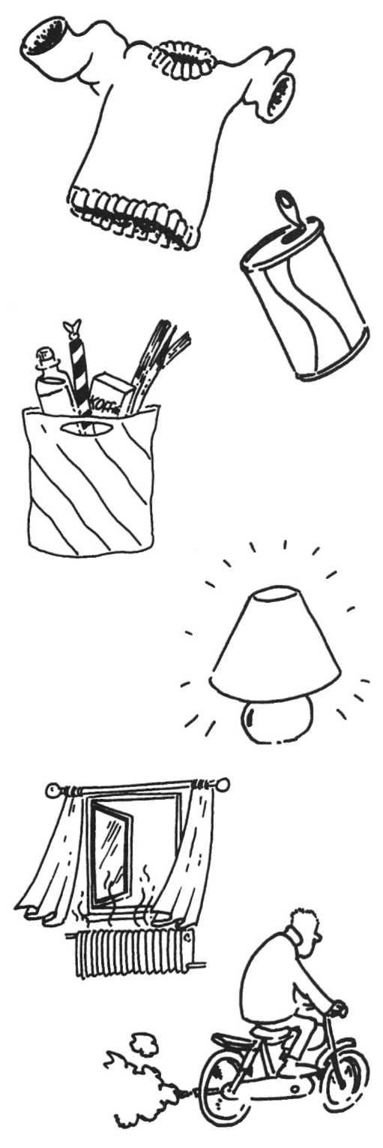
1 Als ik het binnen koud heb,
- A trek ik een trui aan.
- B zet ik de verwarming wat hoger.
2 Als ik fris-drank koop,
- A neem ik een fles met statie-geld.
- B kies ik voor een blikje fris.
3 Als ik bood-schappen doe,
- A vraag ik een plastic tas.
- B neem ik van huis een tas mee.
4 Als ik even mijn kamer verlaat,
- A laat ik het licht branden.
- B doe ik het licht uit.
5 Als ik het warm heb,
- A zet ik het raam een stukje open.
- B zet ik de verwarming lager.
6 Als ik straks 16 jaar ben,
- A koop ik een (snor-)brommer
- B blijf ik fietsen.

7 Als ik ga douchen,
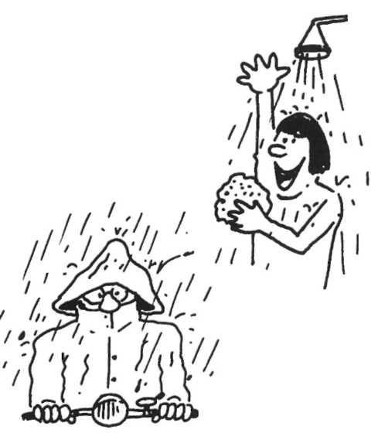
- A zorg ik dat ik snel klaar ben.
- B neem ik daar alle tijd voor.
8 Als het regent,
- A trek ik een plastic regen-pak aan.
- B vraag ik of mijn ouders mij met de auto weg brengen.
Kijk op blz. 143! Hoe zuinig ben je met energie?
22 Hoe wordt thuis energie be-spaard?
In het huis van familie De Vries wordt veel energie
be-spaard.
Hoe?
Dat lees je in de hokjes die in de tekening op blz. 142 staan.
Wat ge-beurt er bij jou thuis aan energie-besparing?
Kleur de hokjes, die voor jou thuis gelden, groen. Hopelijk zijn het er veel!

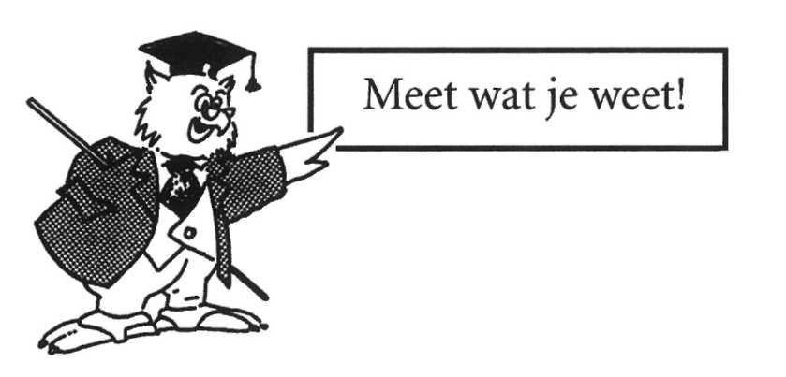

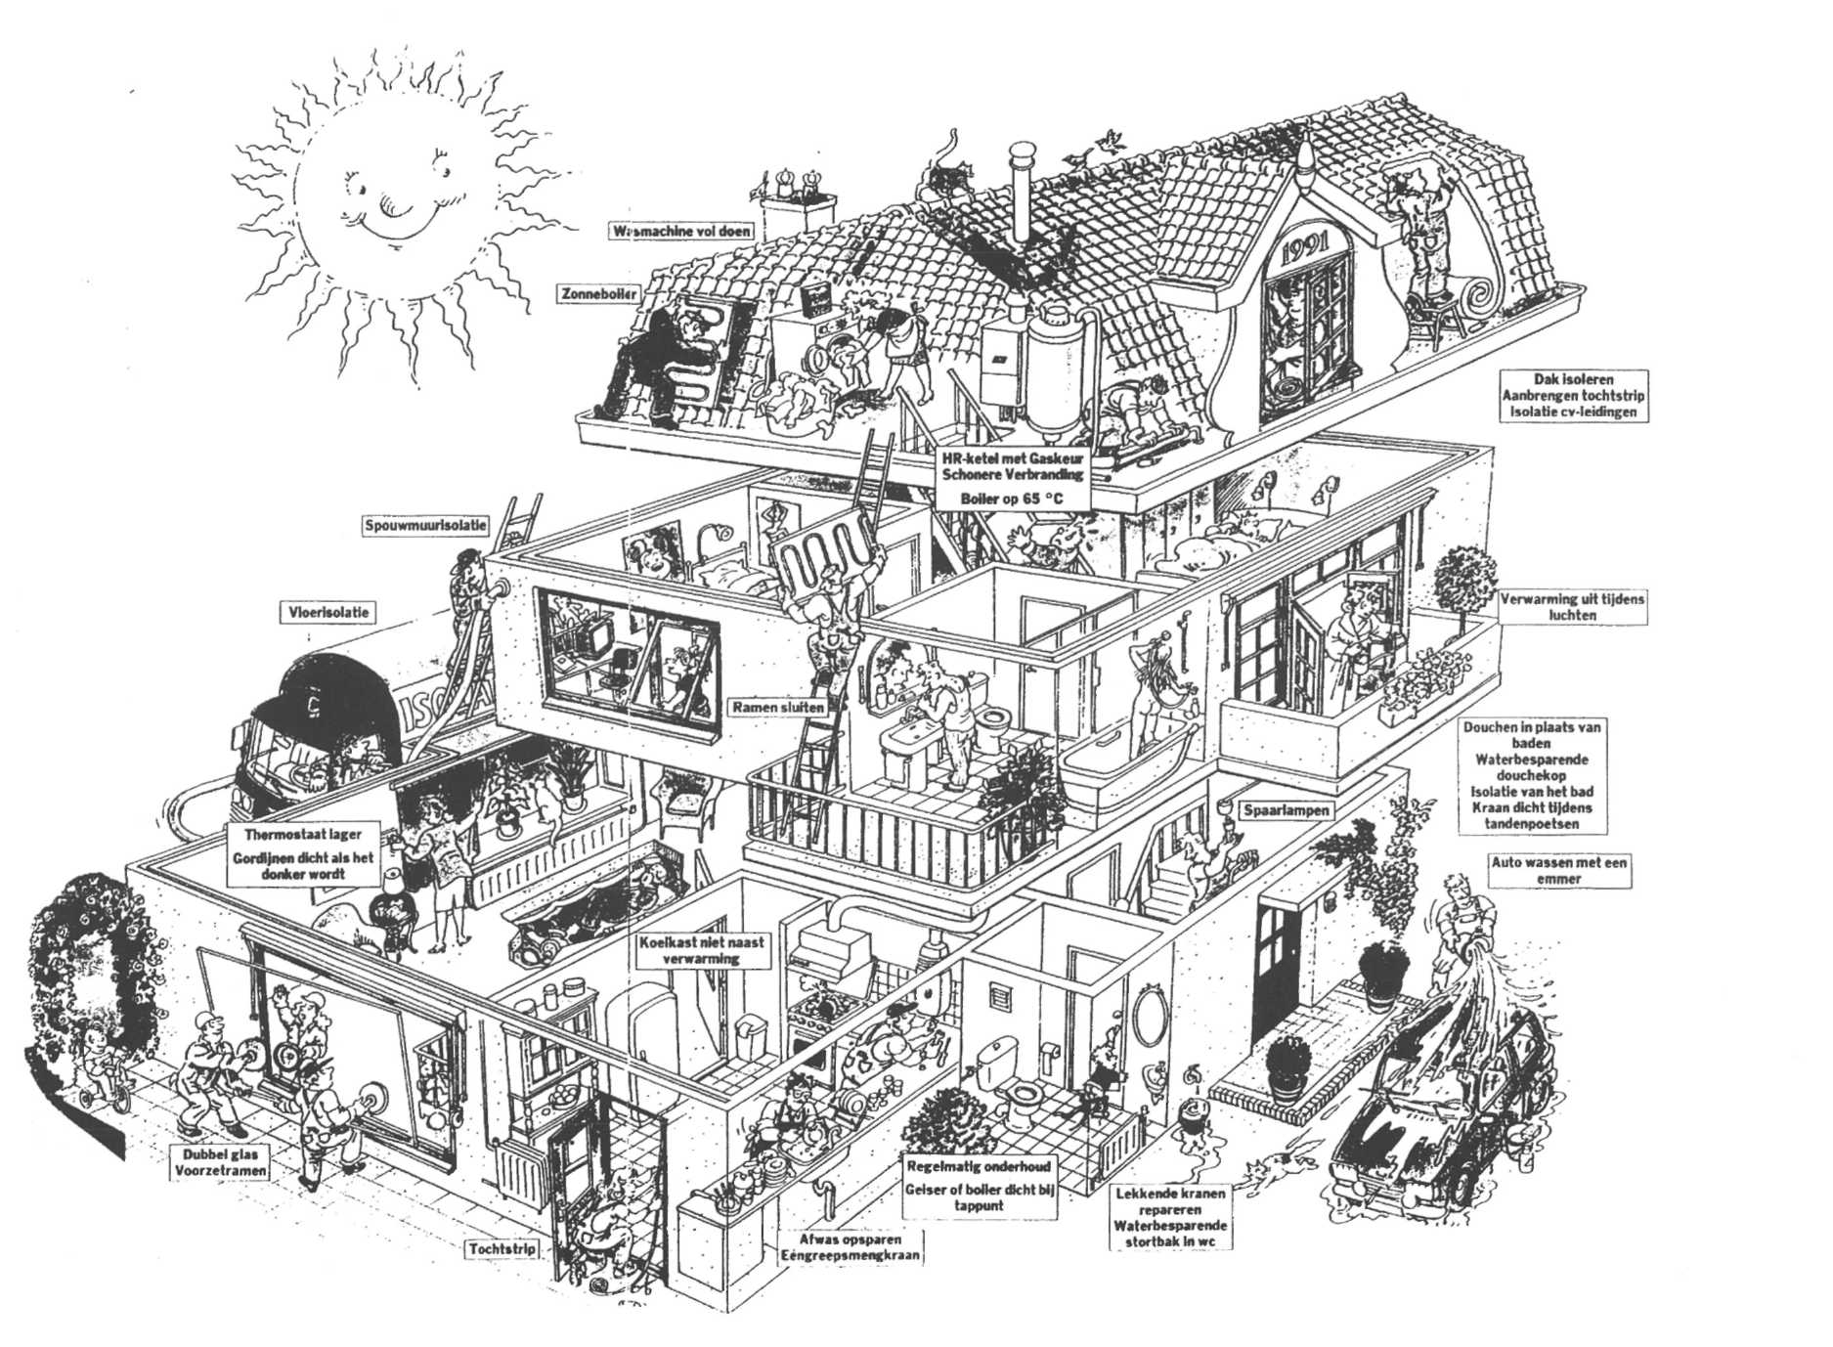

23 Je hebt veel over energie geleerd.
Doe het “Energie-plan”-spel.
Hierin moet je je eigen mening geven over energie. Vraag het werkblad aan je leraar of lerares.

Oplossing opdracht 8:
aardolie:
a = ja, b = ja, c = ja, d = ja, e = ja, f = ja, g = ja, h = ja, i = nee, j = ja
steen-kool:
a = nee, b = ja, c = ja, d = ja, e = ja, f = nee, g = nee, h = nee
aard-gas:
a = ja, b = nee, c = nee, d = ja, e = nee, f=ja
Oplossing opdracht 20:
1A = 0, 1B=1 2A= 1, 2B = 0
3A= 1, 3B = 0 4A=1, 4B = 0
5A= 1, 5B = 0 6A=1, 6B = 0
7 A = 0, 7B = 1 8A = 0, 8B = 1
Bepaal je totaal aantal punten. Kijk hoe je scoort.
0-2 punten: Je weet dat je zuinig moet zijn met
energie. Je doet het ook nog. Petje af!
3-5 punten: Je doet het aardig. Maar het kan beter.
Bedenk dat ook kleine beetjes helpen.
6-8 punten: Je bent een echte energie-vreter!
Het kan minder. Dat is beter voor het milieu.
Misschien brengt opdracht 22 je op een andere
gedachte.
Misschien gaat er dan bij jou een (energie-zuinig) lampje branden...

Samen-vatting 5
- Met energie kun je bepaalde dingen laten werken.
- Met energie kun je warmte maken.
- Energie-bronnen leveren energie. Voorbeelden van energie-bronnen zijn:
de zon, wind-kracht, water-kracht, voedsel, bio-gas en fossiele brandstoffen.
- Fos-siele brandstoffen zijn: aard-olie, aard-gas en steen-kool. Ooit zullen ze op raken.
- De zon, wind-kracht, water-kracht en bio-gas zijn duur-zame energie-bronnen.
Bio-gas wordt gebruikt om gebouwen te verwarmen.
Met de andere energie-bronnen wordt elek-trische stroom ge-maakt.
6 De duur-zame energie-bronnen zijn goed voor het milieu.
Fos-siele brand-stoffen zijn steeds moeilijker te vinden.
Steen-kool en aard-olie geven veel lucht-verontreiniging.
7 In een elek-trici-teits-centrale wordt elek-trische stroom gemaakt.
Hiervoor zorgt de generator. Dit is een soort dynamo.
8 De generator wordt aan-gedreven door een turbine.
Een turbine heeft schoepen.
Hier komt stoom langs. Daardoor gaan de
schoepen draaien.
9 Een kern-centrale zorgt ook voor stroom.
De centrale werkt op uranium of plutonium.

10 We moeten zuinig met onze energie omgaan. Je kunt op verschillende manieren energie besparen.
Bijvoorbeeld door: isolatie, dubbele ramen, gordijnen dicht, minder stroom ge-bruiken, fietsen of lopen.

Leer de samen-vatting. Maak daarna de toets.

